**ÁLBUM**

**TENDIDOS DE CAMAS ABIERTAS**

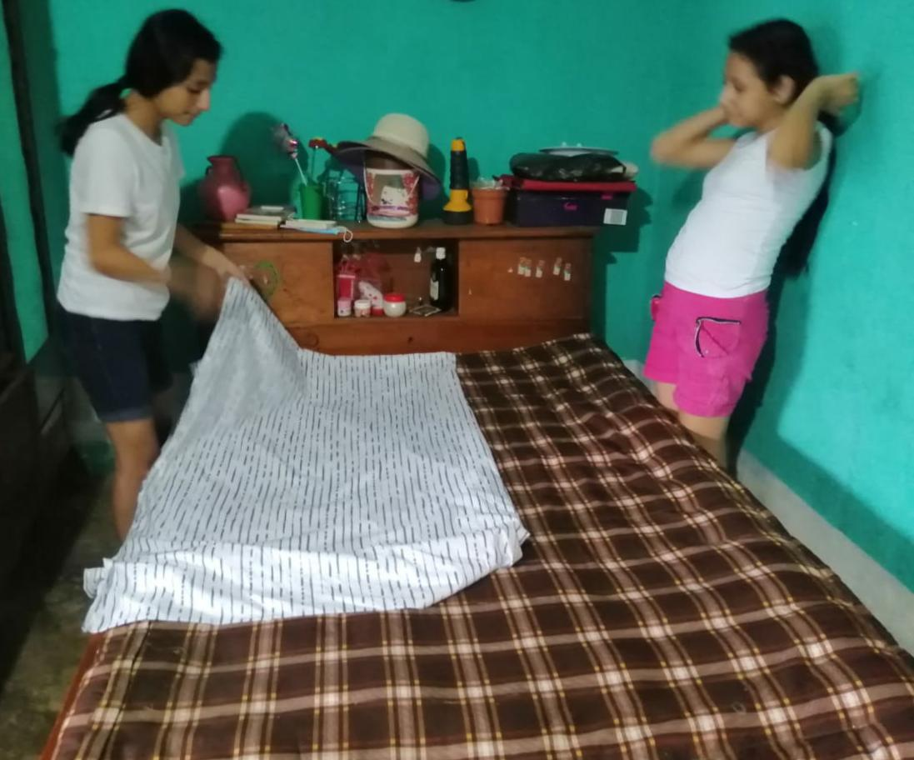**Paso 1.**

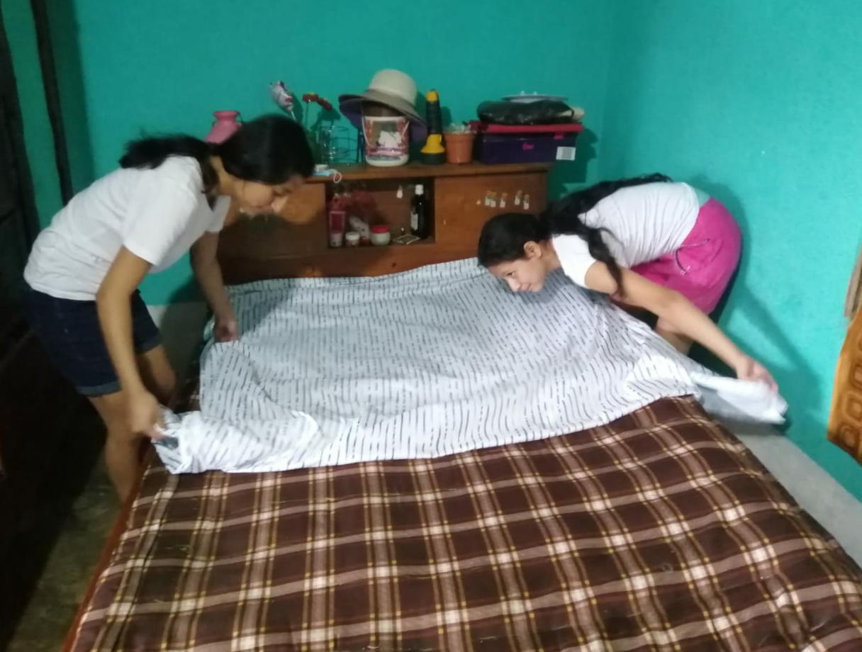

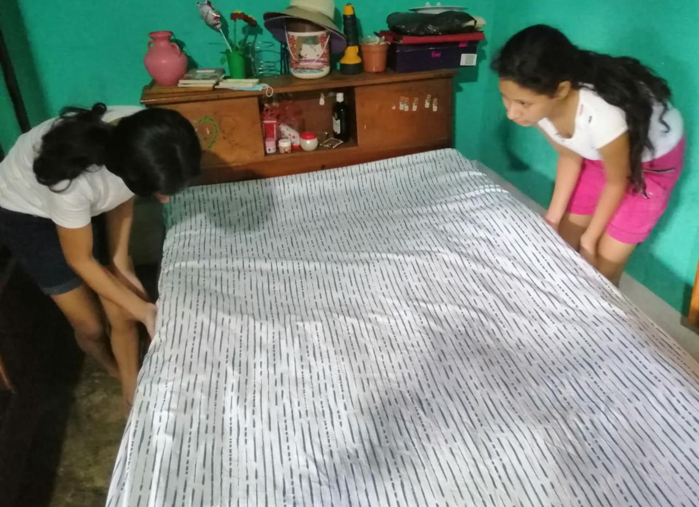**Paso 2.**

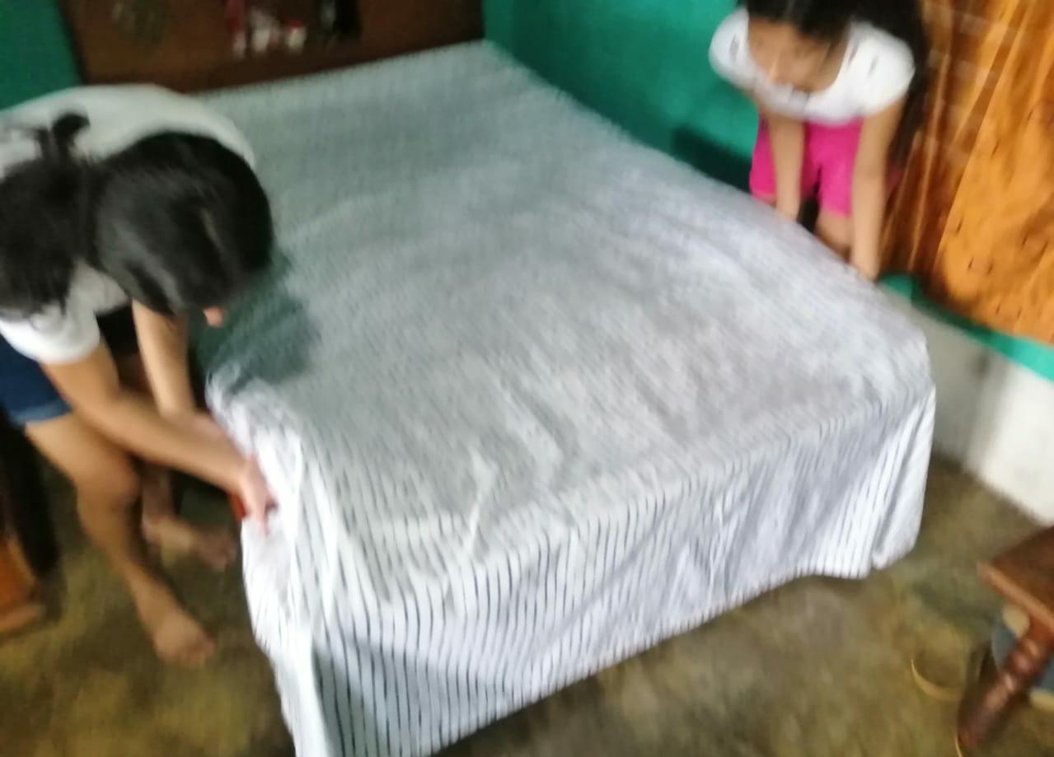

**Paso 3.**

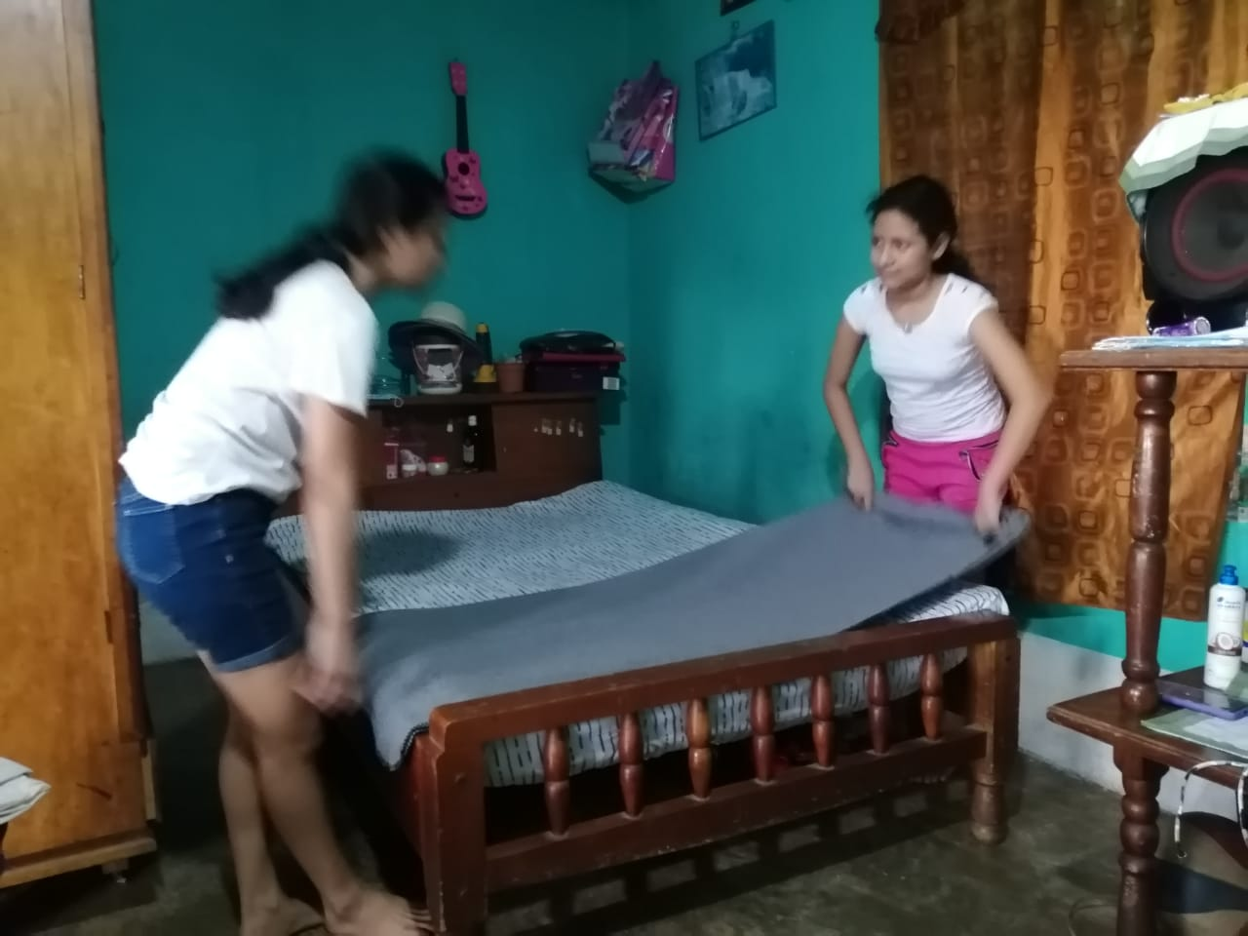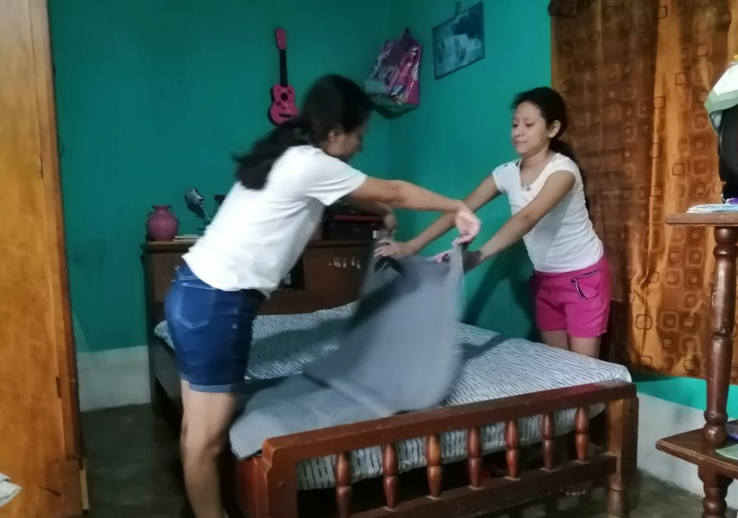

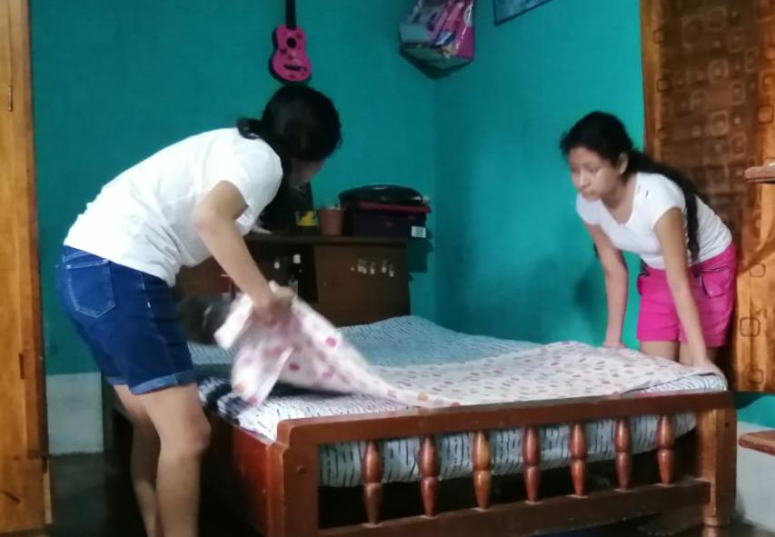**Paso 4.**

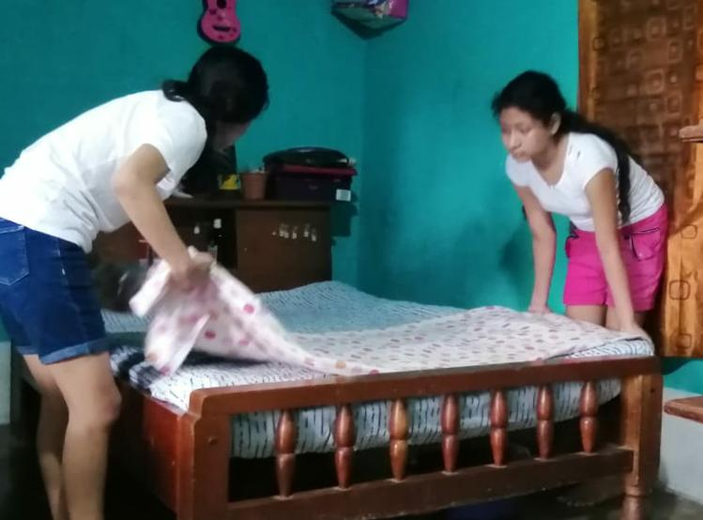

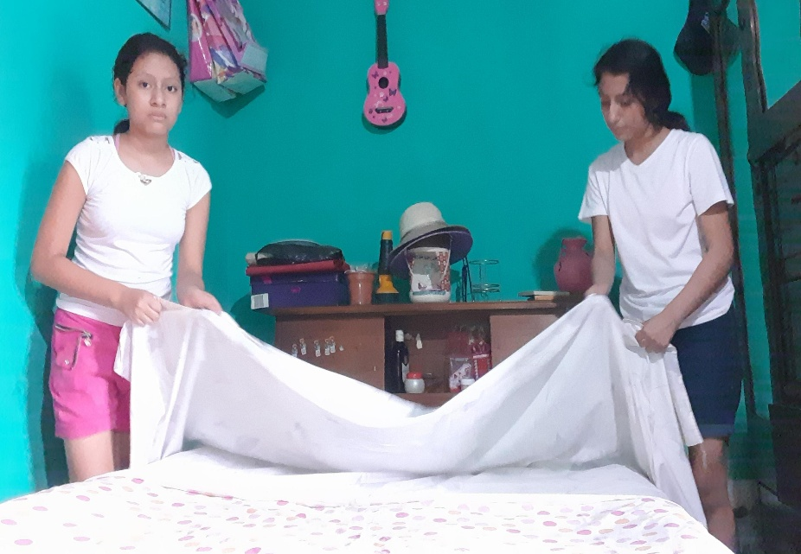**Paso 5.**

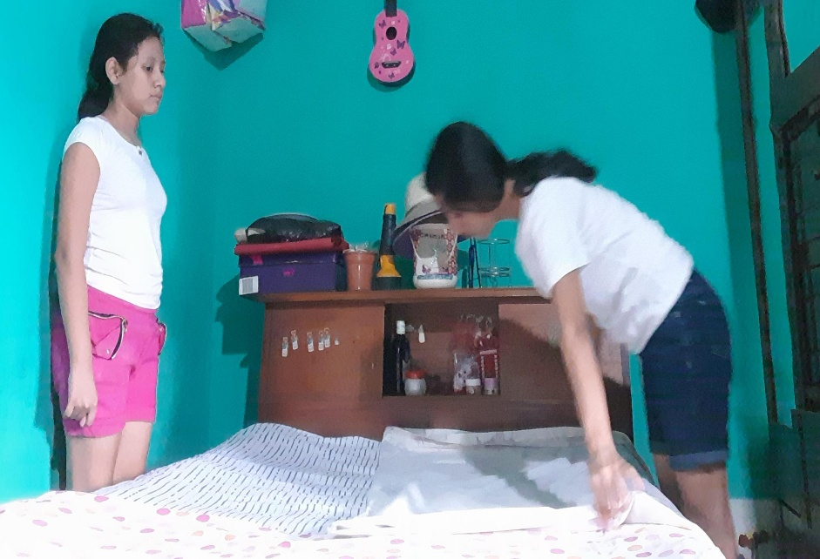

**Paso 6.**

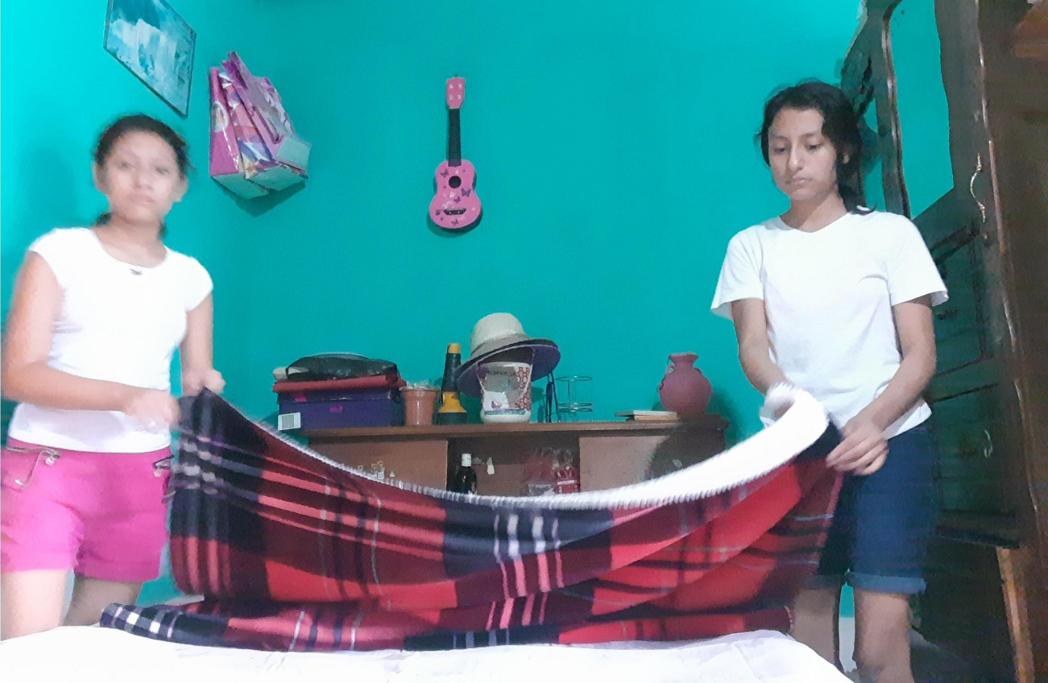

**Paso 7.**

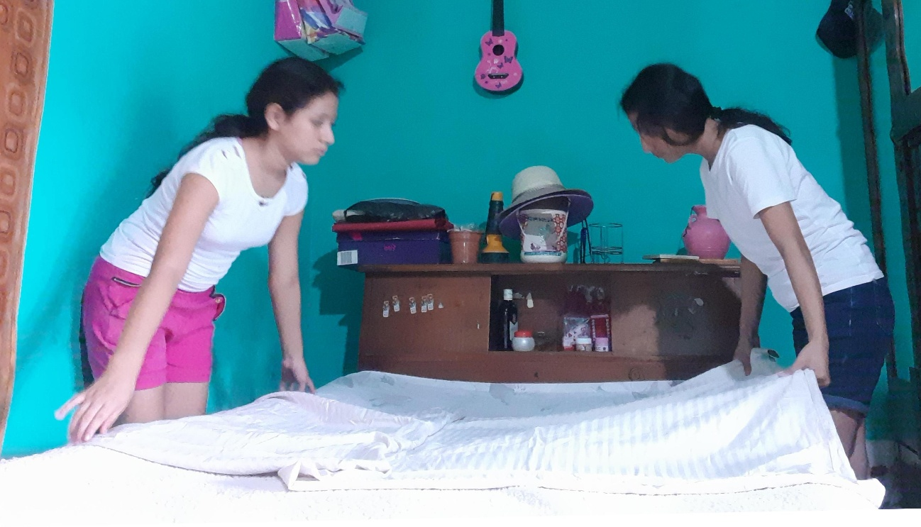

**Paso 8.**

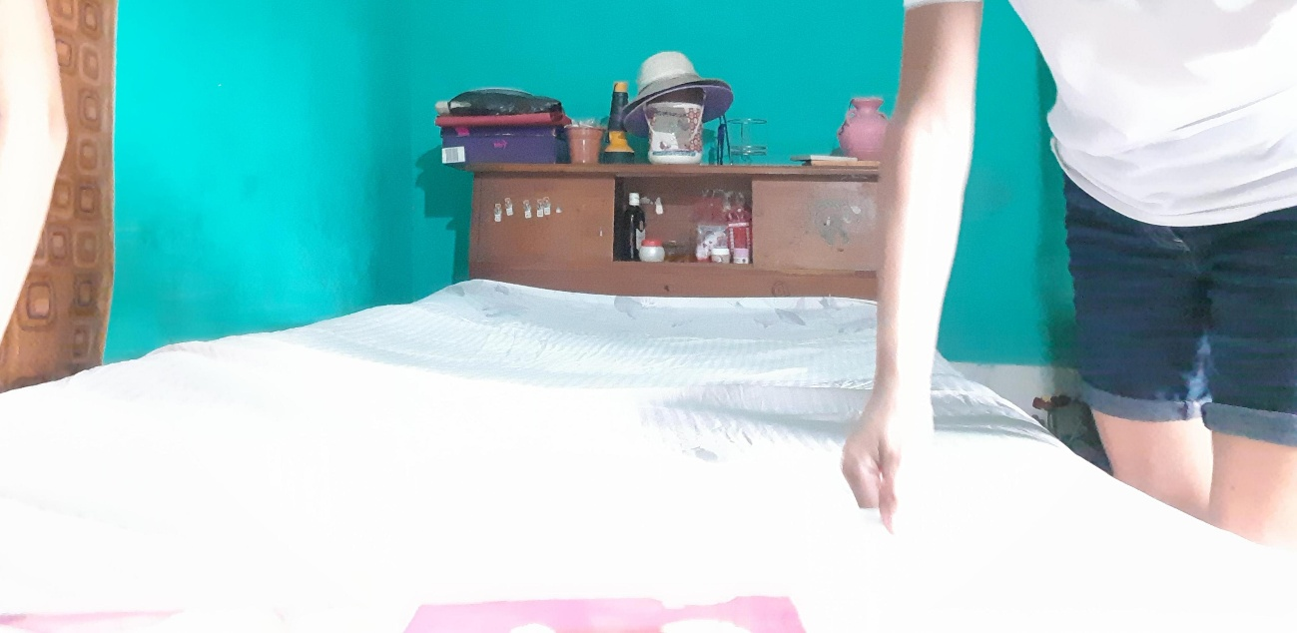

**Paso 9.**

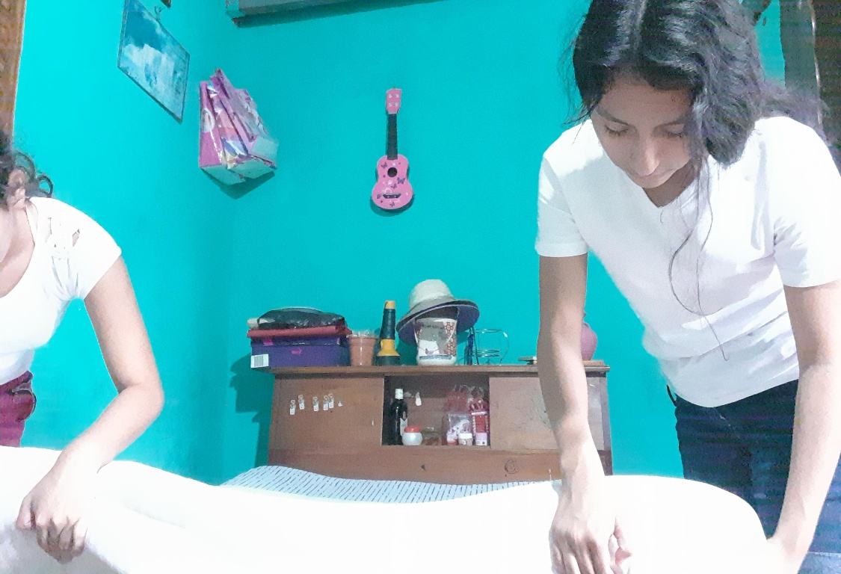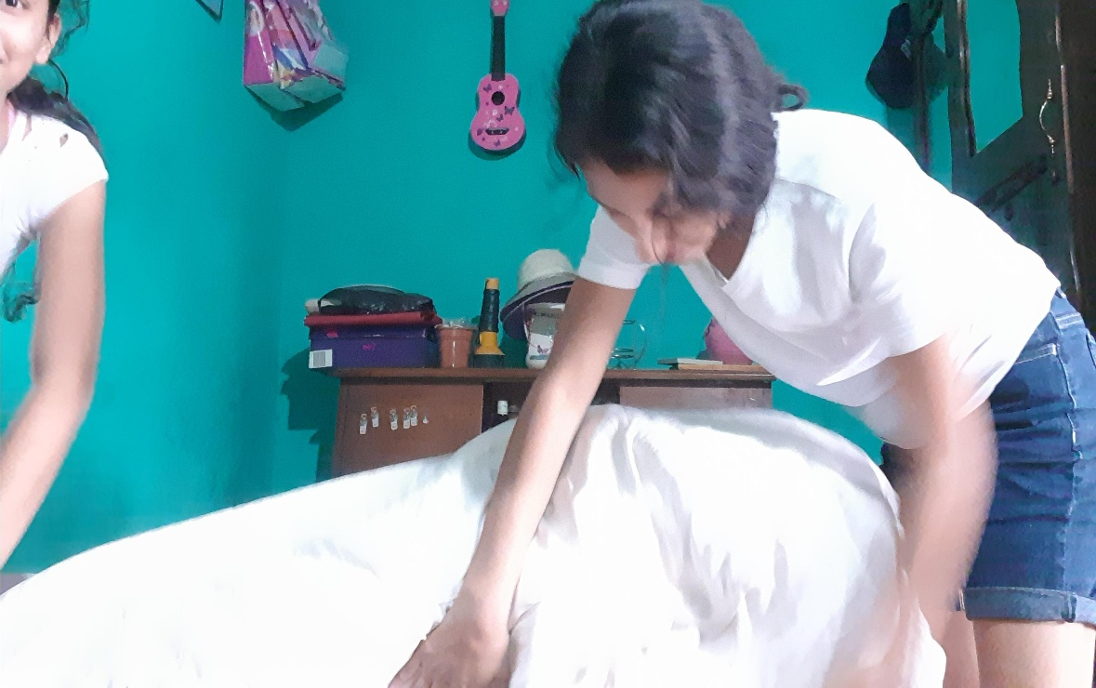

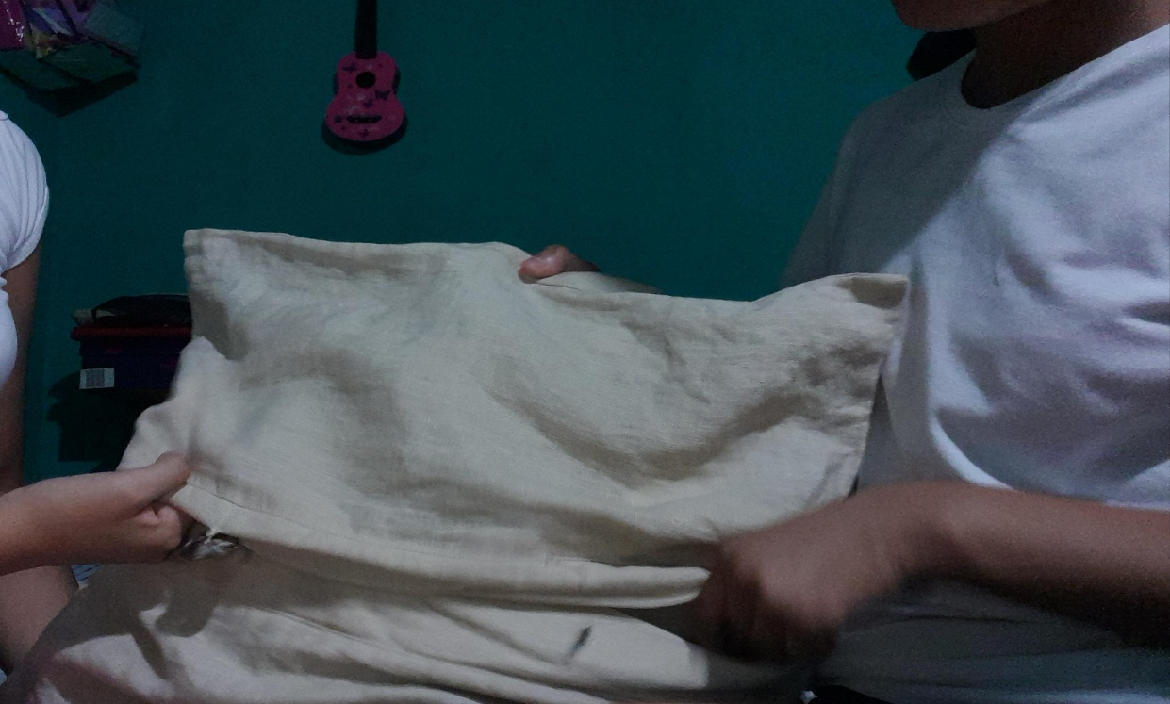**Paso 10.**

**Paso 11.**

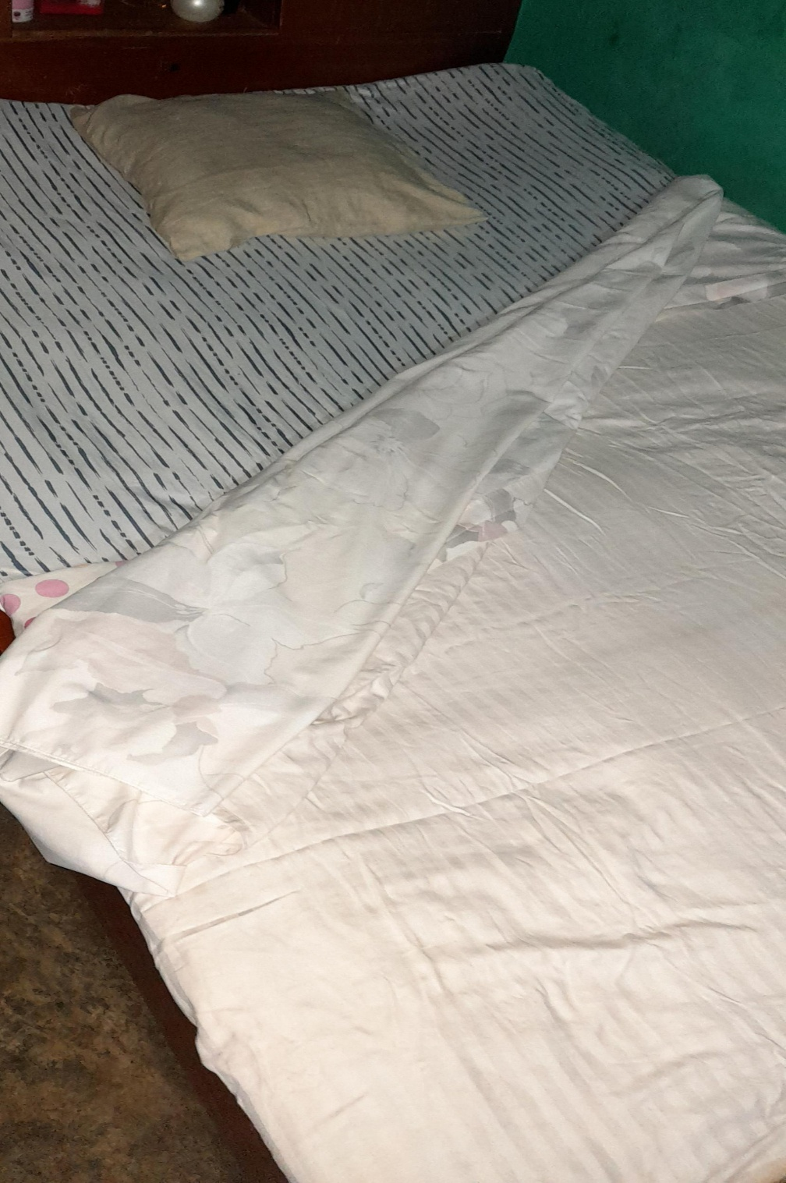

**ÁLBUM**

**TENDIDOS DE**

**CAMAS CERRADAS**

****Paso 1.



Paso 2.****



**Paso 3.**



**Paso 4.**



**Paso 5.**



**Paso 6.**



**Paso 7.**



**Paso 8.**



**Paso 9.**



**Paso 10.**

**Paso 11.**

